รายงานการปฏิบัติราชการประจำเดือน กุมภาพันธ์ 2567
ประจำปีงบประมาณ พ.ศ.2567
ตรวจคนเข้าเมืองจังหวัดพัทลุง
- งานสืบสวนปราบปราม
1.1 เมื่อวันที่ 5 ก.พ.67 ได้มีการจับกุม บุคคลต่างด้าวอินเดีย จำนวน 6 ราย 1. Mr.Atish Yadav อายุ 23 ปี 2. Mr.Bhulet Bhulet อายุ 47 ปี 3. Mr.Periysamy Krishnan อายุ 47 ปี 4.Mr.Muniyan Venkadachala Konar อายุ 46 ปี 5.Mr.Siladitya Pradhan อายุ 46 ปี 6.Mr.Kartik Dayabhai Vaja อายุ 25 ปี ในข้อกล่าวหา เป็นบุคคลต่างด้าวเข้ามาและอยู่ในราชอาณาจักรโดยการอนุญาตสิ้นสุด (OVER STAY)
สถานที่จับกุม ตรวจคนเข้าเมืองจังหวัดพัทลุง ถ.ไชยบุรี ต.คูหาสวรรค์ อ.มือง จว.พัทลุง

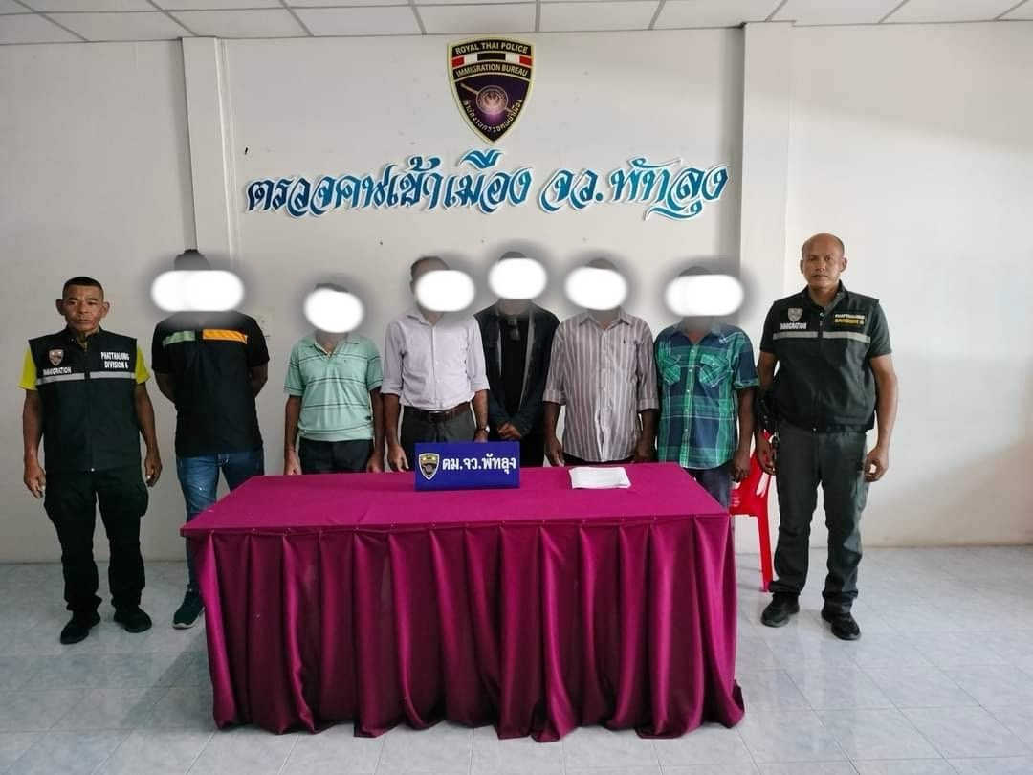

1.2 เมื่อวันที่ 7 ก.พ.67 ได้มีการจับกุม บุคคลต่างด้าวสัญชาติเมียนมา จำนวน 6 ราย ดังนี้ 1. นายติงงออง ยอ อายุ 32 ปี​ 2. นายกอง กอง ทุย อายุ 24 ปี 3. นาย หม่อง ซอ เซ อายุ 34 ปี 4. นาย อ่อง นาย ดุ อายุ 28 ปี 5.นายโซไป่สุ อายุ 33 ปี 6. นายเอเซน อายุ 23 ปี ข้อกล่าวหา เป็นบุคคลต่างด้าวเข้ามาและอยู่ในราชอาณาจักรโดยไม่ได้รับอนุญาต (หลบหนีเข้าเมือง)
สถานที่จับกุม สถานีขนส่งจังหวัดพัทลุง ต.เขาเจียก อ.เมือง จว.พัทลุง
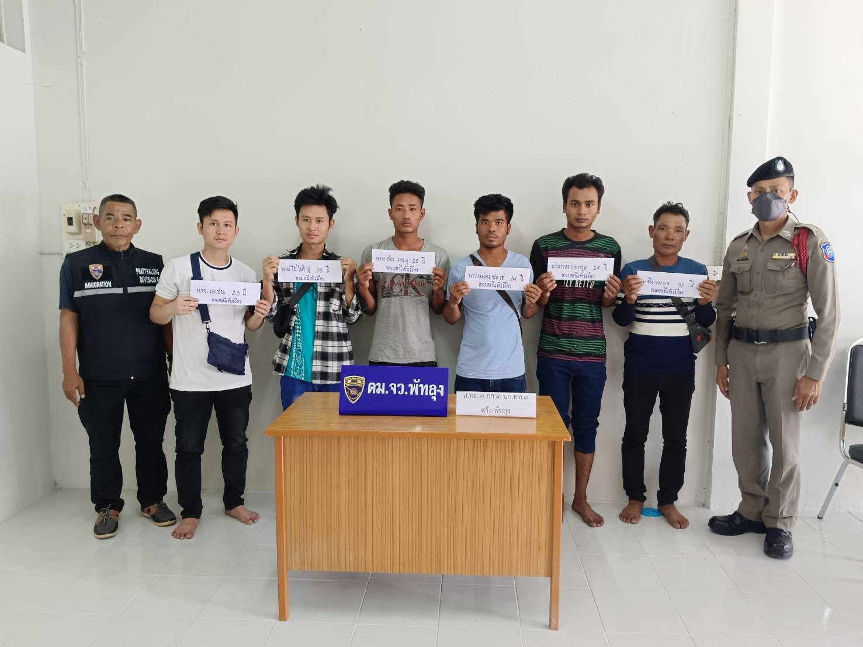

1.3 เมื่อวันที่ 13 ก.พ.67 ได้มีการจับกุมบุคคลต่างด้าวสัญชาติ เมียนมา จำนวน 3 ราย 1. นาย จี นาย อายุ 48 ปี 2.นาย มิน อาว นาย อายุ 42 ปี 3. นาย ซาน เว อุ อายุ 20 ปี
โดยกล่าวหาว่า " เป็นบุคคลต่างด้าวเข้ามาและอยู่ในราชอาณาจักรโดยไม่ได้รับอนุญาต”
สถานที่จับกุม บริเวณ ตม.จว.พัทลุง เลขที่ 77/7-8 ถ.ไชยบุรี ต.คูหาสวรรค์ อ.เมือง จว.พังงา

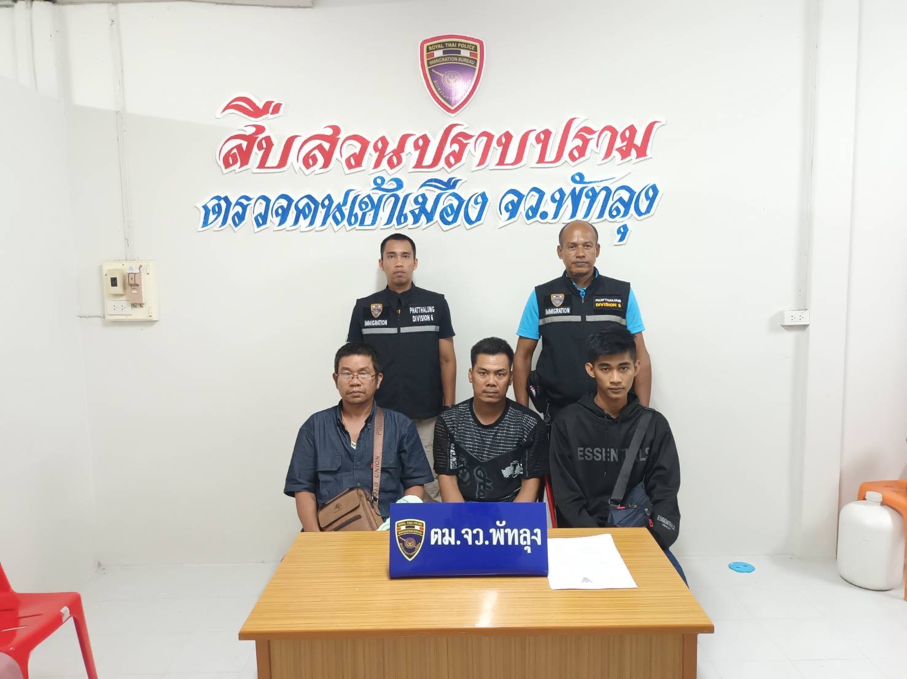

วันเดือนปี | ข้อมูลเชิงสถิติรายงานการปฏิบัติราชการประจำเดือน กุมภาพันธ์ 2567  ประจำปีงบประมาณ พ.ศ.2567
วันเดือนปี | รายการ | จำนวน (คดี) | จำนวน (ผู้ต้องหา)
1 – 29 ก.พ.67 | 1.ความผิดฐานหลบหนีเข้าเมือง | 3 | 11
 | 2.ความผิดฐานการอนุญาตสิ้นสุด | 8 | 8
 | 3.ความผิดฐานทำงานโดยไม่ได้รับอนุญาต | 0 | 0
 | 4.ความผิดฐานทำงานนอกเหนือสิทธิ์ | 0 | 0
 | 5.ความผิดฐานเป็นบุคคลทำหน้าที่เป็นมัคคุเทศก์โดยไม่ได้รับอนุญาต | 0 | 0
 | 6.ความผิดฐาน พ.ร.บ.อาวุธปืน | 0 | 0
 | 7.ความผิดตาม พ.ร.บ.ยาเสพติด | 4 | 7
 | 8.ความผิดฐานหมายจับศาล | 0 | 0
 | รวม | 15 | 26

